Бұлақ негізгі мектебі
« Азаматтық қорғаныс және өрт қауіпсіздігі» айлығының өтілу есебі
2017-2018 оқу жылы
Бұлақ негізгі мектебі бойынша «Азаматтық қорғаныс және өрт қауіпсіздігі» атты айлығының жоспары құрылып, мектеп директорымен бекітілді.
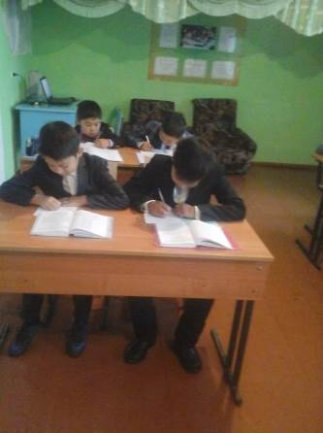
Жоспарға сай мектебімізде 1 наурыз күні саптүзеуде « Азаматтық қорғаныс және өрт қауіпсіздігі» айлығының өту тәртібі туралы оқушыларға айтылды. Осы күні «Дабыл!» ойынын өткізілді.
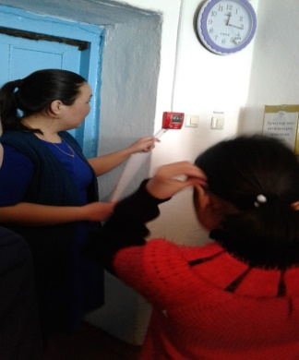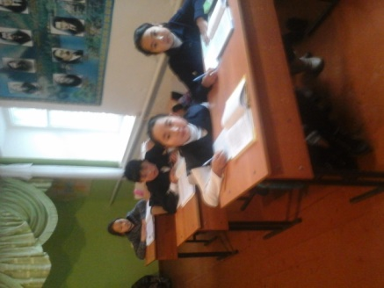
2 наурыз күні 5- 9 сынып оқушылары «Өрт қауіпсіздігі» тақырыбында диктант жазды. Диктант жазуға 25 оқушы қатысты. Оқушылар өрттің адам өмірі мен денсаулығына, қоғам мен мемлекетке тигізетін зияны туралы түсінік алды, Өрт болған жағдайда өрт қауіпсіздігін сақтай білулері керектігін түсінді.
6 наурыз күні мектеп дәлізінде ұйымдастырылған «Өрт сөндіру» бұрышымен оқушылар таныстырылды.
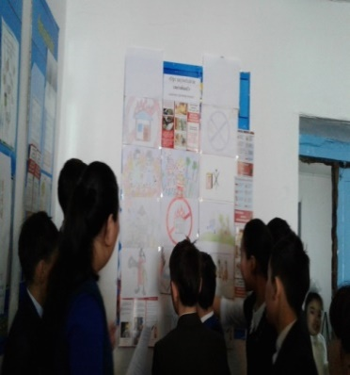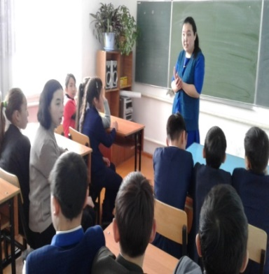

Мектептің шаруашылық меңгерушісі эвакуациялау бойынша оқу – жаттықтыру нұсқамаларына жауапты адамдар тағайындады.
13 наурызда мектеп тәлімгері «Өрттен сақ болайық!» тақырыбында викторина өткізді.
7,8 - сыныптарда «Өрттен сақ болайық!» атты тәрбие сағаты өткізілді. Бастауыш сынып оқушылары сурет салып,сурет көрмесі ұйымдастырылды.
Өрт болған жағдайда өзін- өзі қалай ұстау ережесі жөнінде баяндамалар оқылды.
Іс-шаралар жоспарға сай өтілуде.
Есеп беруші: оқу-тәрбие ісінің меңгерушісі Омарова Д.Г.

